Типовые задания для формирования УУД в процессе обучения алгебре

Е.Б. Кондратенко, И.П. Булченкова
МОУ Детчинская средняя общеобразовательная школа

В данной статье представлен опыт по использованию типовых заданий, направленных на формирование метапредметных УУД при обучении алгебре.
Ключевые слова: УУД, типовое задание.

Современная образовательная модель, ориентированная на реализацию ФГОС ООО, предполагает внедрение новых подходов к организации процесса обучения, обеспечивающих выполнение социального заказа общеобразовательной школой. Введение новых стандартов влечет изменение функций и содержания деятельности учителя. На первое место выдвигается его инновационная деятельность, творческий подход к выполнению своих профессиональных функций, ориентированных на получение обучающимися новых образовательных результатов, когда личность в современном обществе понимается как субъект, реализующий свой интеллектуальный потенциал в социуме, взаимодействуя с информационными ресурсами. В интеллектуальное становление личности неоценимый вклад вносит математика. Без высокого уровня математического образования невозможна реализация долгосрочных целей и задач социально-экономического развития РФ.
При этом состояние математической подготовки современных российских школьников по результатам международных исследований позволяет констатировать невысокий уровень математической грамотности, читательской компетентности и компетентности в решении задач, проблем. Поэтому образовательная политика в области общего математического образования должна опираться как на ФГОС ООО, так и на профессиональный стандарт педагога и Концепцию развития математического образования в РФ. В основе Стандарта – системно-деятельностный подход, который наиболее полно описывает структуру учебной деятельности учащихся и позволяет ученику стать субъектом этой деятельности.
ФГОС ООО одним из требований регламентирует требования к результатам освоения ООП ООО: личностным, предметным и метапредметным. Вопрос формирования последних является наиболее сложным, особенно, когда завершается курс математики и начинается курс алгебры, наиболее отдаленный от практического применения изучаемого материала в повседневной жизни. Основная задача образования на этом этапе – развитие интеллекта учащихся. Познавательные УУД представлены тремя группами: общеучебные, логические, постановка и решение проблем. К познавательным общеучебным УУД относятся действия, связанные с переработкой учебной информации в формах: словесно-речевой, визуальной, предметно-практической и сенсорно-эмоциональной (формы частично представлены на схеме «Обыкновенная дробь»). Развитие интеллекта происходит по мере овладения этими формами. В процессе кодирования информации из одной формы в другую создаются учебные модели, в процессе конструирования которых используются соответствующие им познавательные общеучебные действия (Приложение, таблица 1).
Подготовка к формированию УУД идет в таком порядке: определить связи каждого УУД с учебным предметом, его конкретную форму и составить ориентировочную основу действий каждого УУД, что обеспечит его успешное выполнение, организовать ориентировку учащихся в его выполнении и поэтапную отработку УУД, обеспечивающую переход от сорегуляции и совместного выполнения действия с учителем или сверстниками к самостоятельному выполнению при изучении учебного предмета, разработать системы учебных задач для формирования УУД.
Покажем один из путей реализации указанных шагов в применении к обучению алгебре.
Цели обучения определяют его содержание. Уровни целей школьного математического образования: 1) уровень теоретического представления (цели-ориентиры); 2) учебного предмета математики; 3) учебных материалов, отраженных в УМК и представленных в виде целей изучения основных разделов школьного курса алгебры; 4) на уровне учебной темы, где формируются учебные задачи. Цели обучения математике на уровне предмета определяются через личностные, предметные и метапредметные результаты, что для учителя должно стать явной и осознанной задачей образовательной деятельности. Можно рассматривать три уровня результатов: 1) планируемый (отражается в рабочей программе); 2) реализуемый (результаты, которые достигаются в процессе обучения); 3) достигнутый (результаты контрольно-оценочной деятельности). Очевидно, что планируемые результаты являются системообразующим компонентом системы оценивания результатов освоения ООП, и, как модель будущего результата, являются целью обучения. (Приложение, таблица 2). Жирным выделены метаумения (обобщенные умения), формирование которых осуществляется посредством выполнения специальных задач, решение которых осуществляется с помощью типовых заданий (Приложение, таблица 3). Учащимся должна быть предоставлена возможность выбора заданий, в результате выполнения которых они получат возможность обогащения собственных когнитивных стилей (Приложение, таблица 4).
Для выполнения типовых заданий учителю и ученику необходимы определенные метапредметные знания (знания о знаниях) и метапредметные умения (сформированные познавательные УУД). Поэтому для каждого из познавательных УУД с учетом содержания школьного курса математики, составлен прием, являющийся ориентировочной основой действий (ООД).
Типовые задания и соответствующие им приемы:
1. Составление схемы определения понятия. ТЗ №1
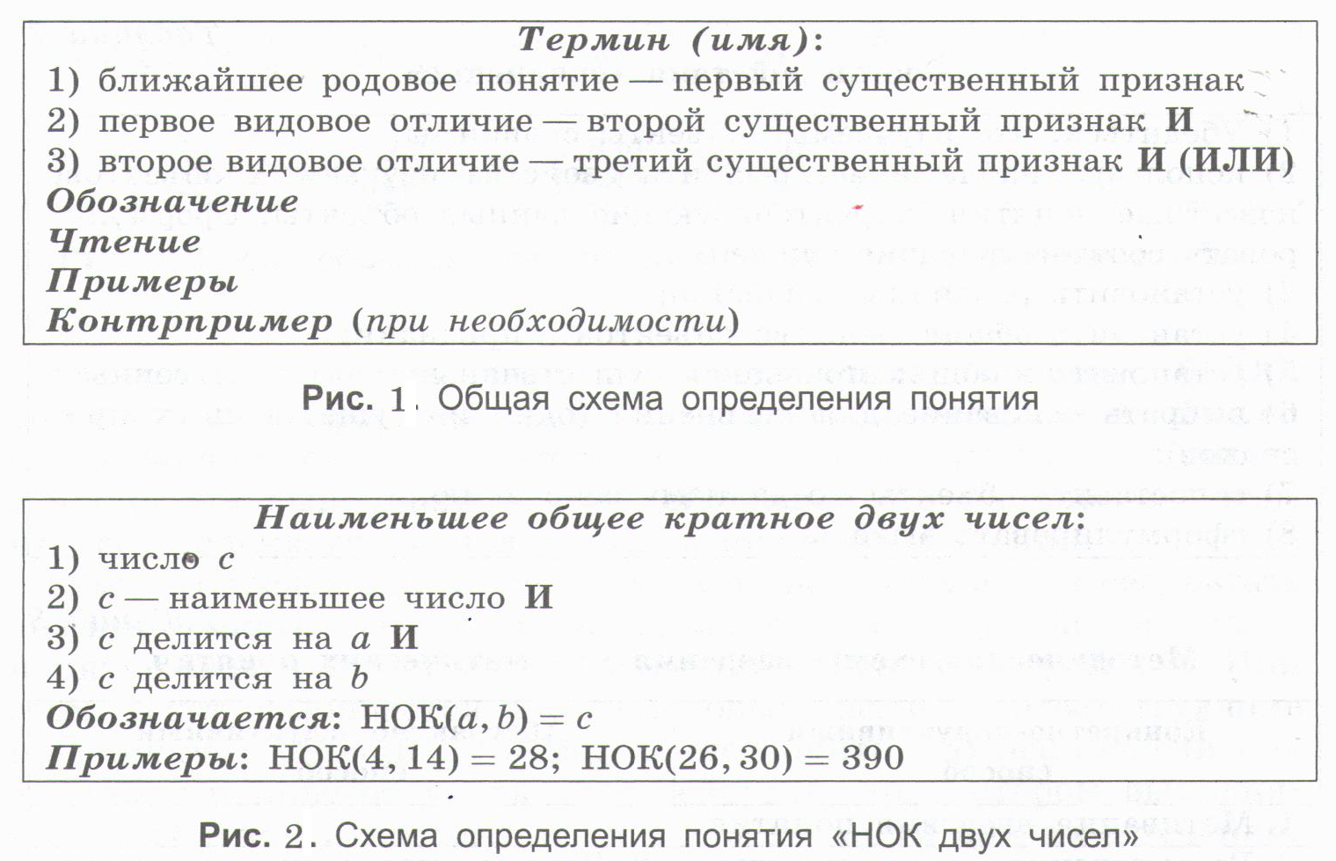
Понятие имеет содержание и объем. Содержание раскрывается в определении, а объем - в его классификации. В школьном курсе алгебры 70% понятий раскрываются через ближайший род и видовые отличия. Для понятия, которое определяется таким образом, составляется схема определения понятия ( рис. 1, 2).
Схема составляется учащимся на этапе открытия новых знаний, при этом используется сравнение (Приложение, таблица 5), анализ и синтез (Приложение, таблица 6). В соответствии с содержанием таблицы (Приложение, таблица 7).
Пример: набор объектов для открытия понятия «неправильная дробь» конкретно-индуктивным способом путем сравнения (рис. 3).
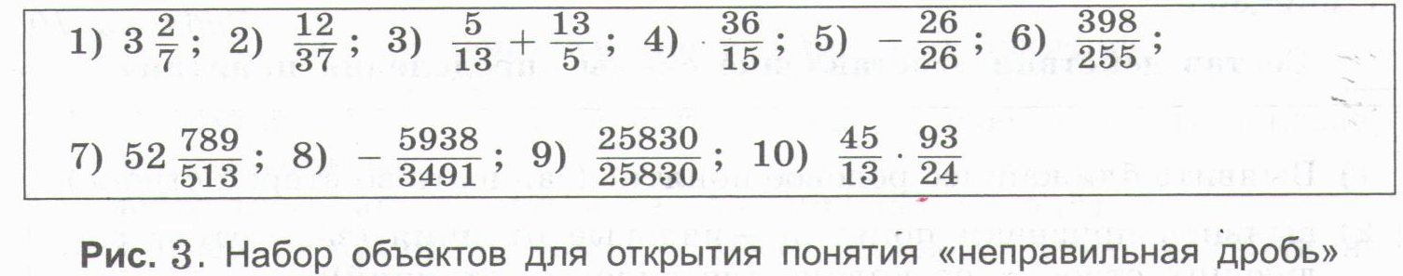
2. Составление набора объектов для подведения под понятие. ТЗ №2.
Для выполнения этого типового задания учителю и учащимся необходимы следующие метазнания и метаумения: подведение под понятие (прием умственной деятельности, заключающееся в установлении у объекта существенных признаков данного понятия. Эти признаки являются достаточными или одновременно необходимыми и достаточными условиями. Это задание выполняется с помощью нового познавательного УУД – логическое «ПОДВЕДЕНИЕ ПОД ПОНЯТИЕ» (Приложение, таблица 8), и общеучебного «составление набора объектов для подведения под понятие» (Приложение, таблица 9), а также известных «сравнение», «анализ и синтез».
«ПОДВЕДЕНИЕ ПОД ПОНЯТИЕ» используется обычно для первичного закрепления с опорой на правило работы с признаками понятия (Приложение, таблица 10). Учащимся предъявляется набор объектов (например, рис. 3) и, руководствуясь правилом работы с признаками , они подводят объекты под понятие (например, «неправильная дробь»). При подведении под понятие используются полные наборы объектов, которые крайне редко приведены в учебниках, и учителю надо знать принцип их составления, уметь самому и учить этому детей
Учителю целесообразно организовать деятельность учащихся, направленную на составление набора объектов учащимися, когда понятие находится на стадии изучения.
Для этого полезно использовать классификационные и систематизационные схемы. Например, используя систематизационную схему «Делимость чисел» (Приложение, таблица 11), ученики могут составить набор чисел, включающий как числа, делящиеся на 2,3,4,5,9,10, так и не делящиеся; обменявшись наборами, каждый ученик выполняет задание на подведение под понятие, используя, при необходимости, таблицу.
3. Составление схемы взаимосвязи понятий. ТЗ №3
Для выполнения этого типового задания учителю и учащимся необходимы следующие метазнания и метаумения: 1) классификация – логическая операция деления объема понятия, представляющая собой некоторую совокупность делений; 2) классификация раскрывает объем понятия – совокупность (класс) предметов или объектов, которая мыслится в понятии; 3) к классификации предъявляются определенные требования
Для выполнения этого типового задания необходимы известные познавательные логические УУД «сравнение», «анализ, синтез», и новое общеучебное познавательное действие «составление схемы взаимосвязи понятий». (Приложение, таблица 12).
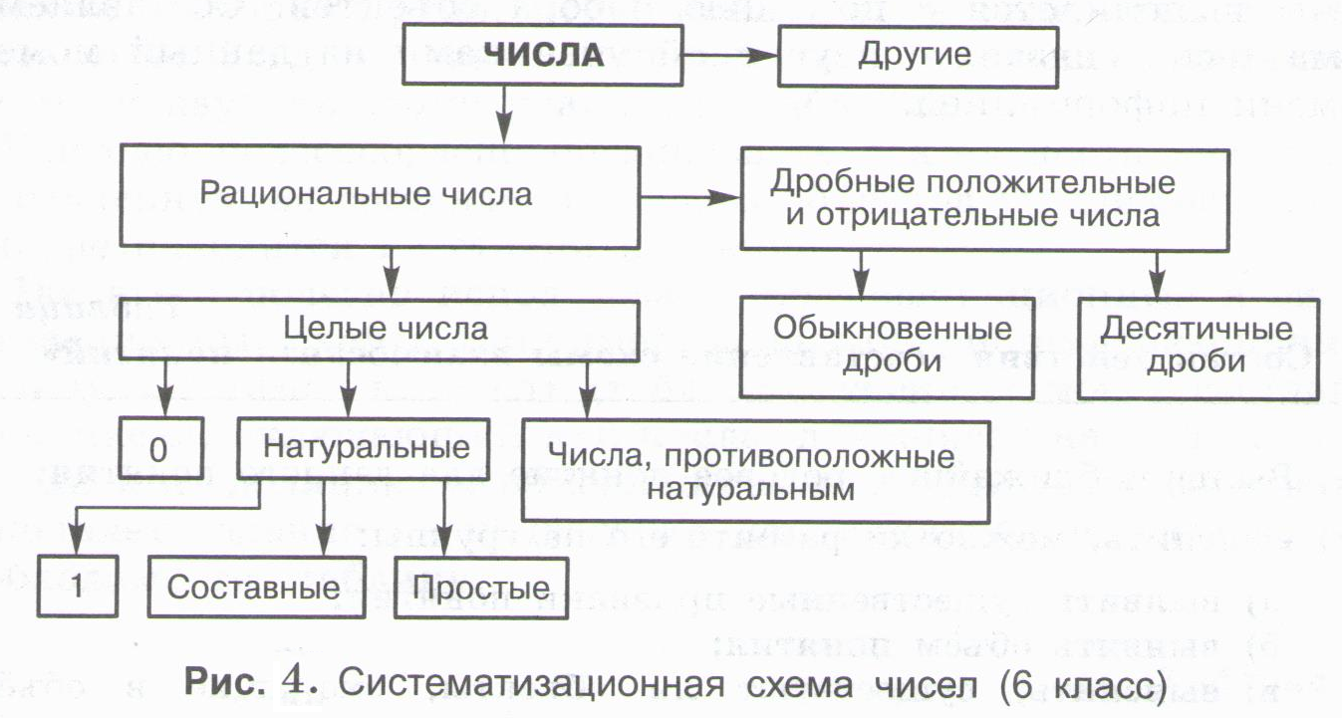
Например, классификацию комплексных чисел можно составить только на этапе обобщающего повторения курса алгебры и НМА в 10 или 11 классе, когда изучено последнее числовое множество – комплексные числа. В 6 классе с учениками целесообразно организовать составление систематизационной схемы, являющейся продолжением схемы, составленной в 5 классе и имеющей дидактическую ценность на этом этапе изучения чисел (рис 4).
В 8 классе эта схема дополняется иррациональными числами и объединением их с рациональными – действительными. Примером систематизационной таблицы является таблица 11.
4) Составление предписания для решения задач определенного типа. ТЗ №4.
Каждая содержательно-методическая линия курса алгебры включает в себя типы и классы задач, для решения которых используются общие методы. Для работы с такими задачами используется особый способ преобразования информации – алгоритмизация, который включает ее достраивание и структурирование. В результате алгоритмизации появляются предписания, выражающие общий метод решения задач определенного класса. Предписания позволяют представить декларативную информацию в виде процедурной. Получение процедурных знаний предполагают активную мыслительную деятельность и развитие познавательного интереса. При выполнении ТЗ №4 ученики используют познавательные логические УУД «сравнение», «анализ, синтез». Учитель организует деятельность учащихся в соответствии с планом, представленном в таблице 13 приложения.
Пример: как организовать составление предписания для сравнения натуральных чисел.
Шаг 1. Учитель выделяет тип задач, для которого составляется предписание – «Сравнение натуральных чисел».
Шаг 2. Учитель предлагает учащимся примеры, включающее примеры, соответствующие всем «маршрутам» предписания, которое составляется. В предписании «Сравнение натуральных чисел» три «маршрута»: 1. а,б,в; 2. а,б,г,д,е 3. а,б,г,д,ж,г,д,е (рис. 5)
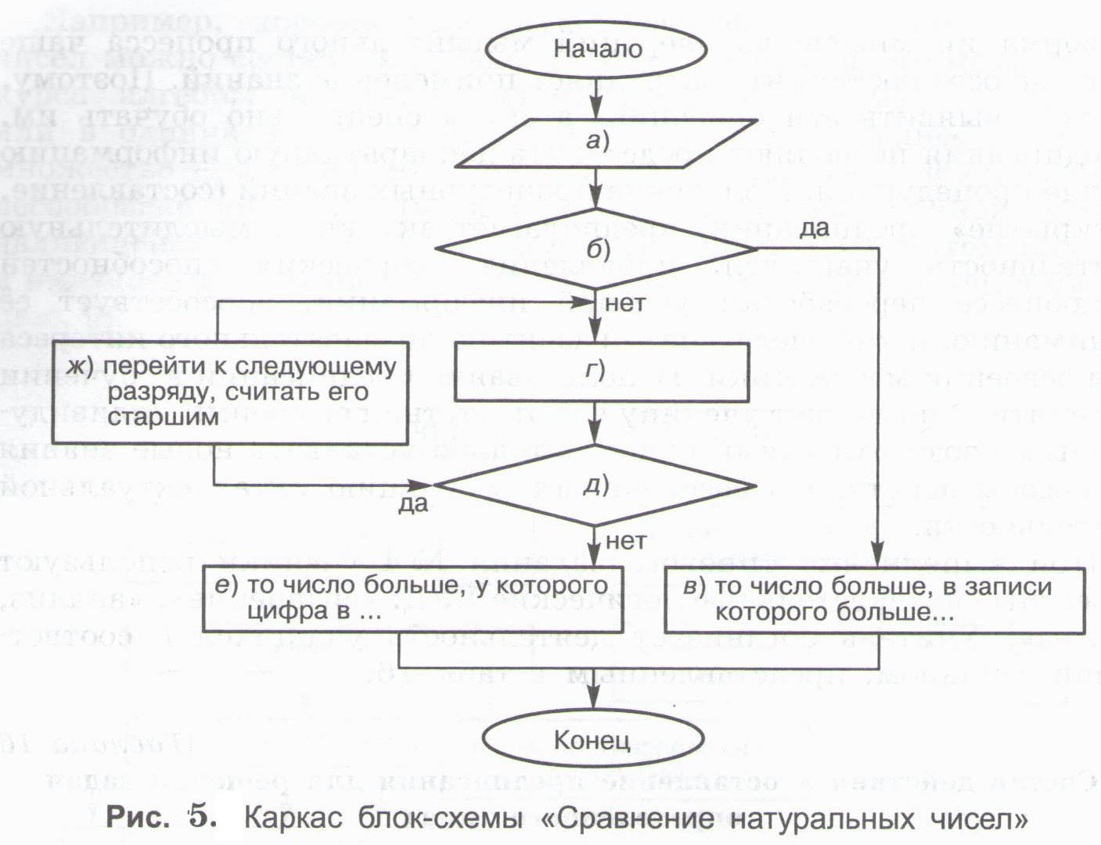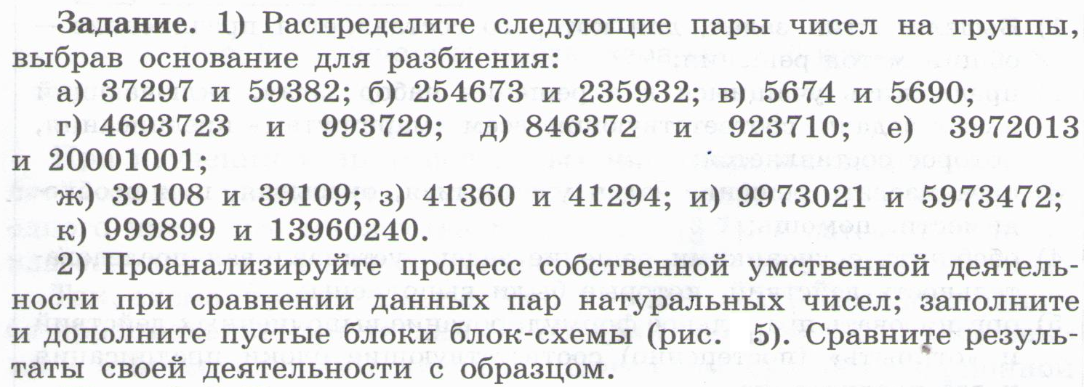

Шаги 3-5. Учитель руководит деятельностью учащихся, которые в процессе сравнения выбирают основание для сравнения: одинаковое или разное количество цифр в записи чисел. Ученики разбивают числа на 2 группы и выделяют маршрут «а, б, в». для пар чисел с разным количеством цифр (в пунктах «г, е,к»), заполняя соответствующие блоки.
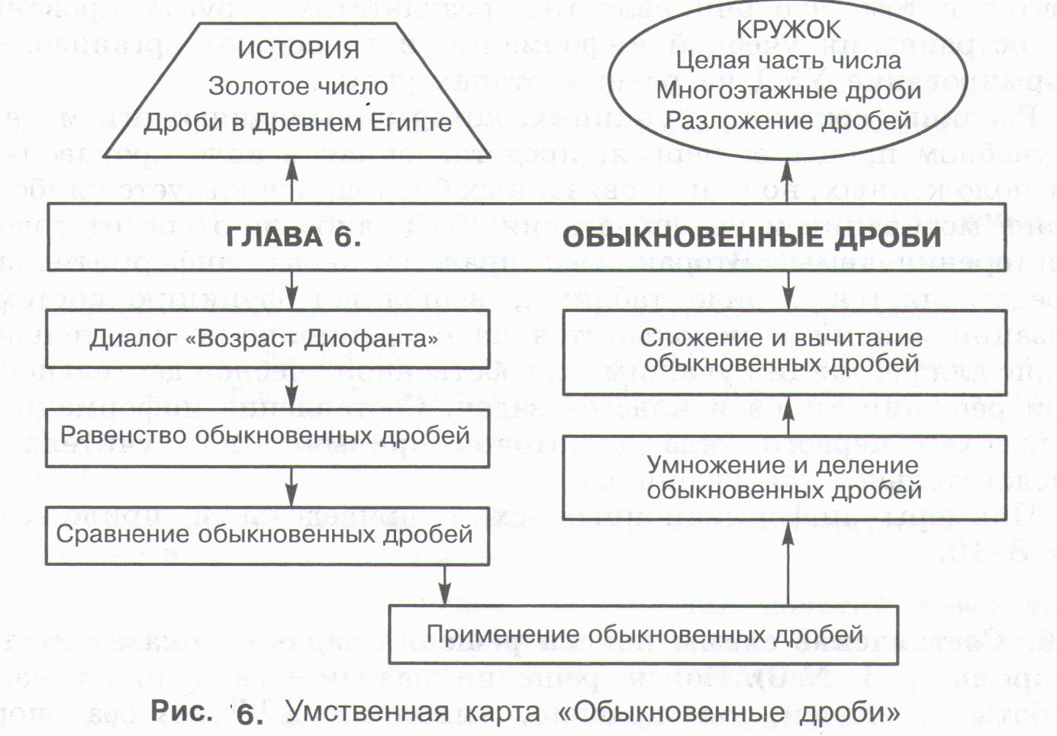
Оставшаяся группа чисел с одинаковым количеством цифр снова разбивается на две. Учащиеся выделяют маршрут «а,б,г,д,е» для пар чисел с одинаковым количеством цифр и различными цифрами в старшем разряде (в пунктах а,д,и); заполняют блоки «г,д,е» и заканчивают составление предписания. Анализируя оставшиеся пары чисел (в пунктах б,в,ж,з), учащиеся постепенно проходят по маршрутам «а,б,г,д,ж,г,д,е» или «а,б,г,д,ж,г,д,г,д,е», грамотно формулируют свои действия и запоминают процесс сравнения натуральных чисел.
Шаг 6. Учитель организует анализ выполненной учащимися умственной деятельности, направленный на осознание мыслительного процесса в развернутом виде.
Одна из мотивации этого вида деятельности – связь с профессией программиста, пропедевтика информатики в обучении математике.
5. Составление информационной схемы. ТЗ №5.
Это типовое задание направлено на формирование таких умений структурировать и достраивать учебную информацию, которые способствуют ее пониманию. О понимании текста свидетельствует способность преобразовывать изученный материал из одной формы в другую, а понимание текста школьного учебника алгебры – непростая задача даже для подготовленного ученика. При выполнении ТЗ №5 используются известные познавательные логические УУД «сравнение», «анализ, синтез» и новые общеучебные познавательные действия «выделение смысловых единиц текста» (Приложение, таблица 14) и «составление информационной схемы» (Приложение, таблица 15). Процесс выделения смысловых единиц текста сопровождается оформлением текста в виде грозди, для которой используется название «умственная карта» (рис. 6), главное, чтобы был выделен в ней основной блок и связанные с ним смысловые блоки.
В готовом виде она может использоваться для показа перспектив и планирования изучения темы (мотивация – личностные УУД) или составляться учащимися на уроке систематизации знаний. Умение составлять информационные схемы (познавательное общеучебное УУД – структурирование информации) способствует пониманию, систематизации, последующему осознанному запоминанию учебной информации, а сами схемы потом выполняют регулятивную функцию (Приложение, таблица 16).
Пример информационной схемы «Типы задач на проценты» (Приложение, таблица17). Общее для умственной карты и информационной схемы заключается в том, что они являются результатом структурирования и достраивания учебной информации и позволяют организовать формирование УУД на разных этапах урока.
Различие в функциях: первая используется либо на этапе мотивации и целеполагания УПД, либо на этапе повторения темы. Вторая. Как правило, более информативная, представляется в виде таблицы, выполняет функцию систематизации знаний и используется на операционно-познавательном этапе для регуляции учащимися собственной познавательной деятельности при решении типов и классов задач.
6. Составление схемы поиска решения задачи, доказательства теоремы. ТЗ №6.
Поиск решения – важнейшая часть работы над задачей. Обычно этот процесс выполняется «в уме». Различные схемы поиска позволяют визуализировать этот процесс, а значит и понять причины затруднений. Поиск решения задачи осуществляется с помощью познавательных логических действий «выведение следствий из условия» (Приложение, таблица 18) и «выведение следствий из требования» (Приложение, таблица 19). При решении задач познавательное логическое УУД «выведение следствий» трансформируется в специальные учебные действия (приемы). которые после их усвоения становятся приемами саморегуляции, используемыми учениками для освоения алгебры, что способствует формированию регулятивных УУД.
Рассмотрим это на примере текстовых задач, решаемых арифметическим способом, входят в содержание ЕГЭ, ОГЭ и вызывают затруднения учащихся.
Из общей методики обучения решению математических задач выделяют четыре этапа:
1. работа с текстом задачи. 2. поиск решения и составление плана решения.
3. реализация плана 4. анализ решения («взгляд назад»).
Первые три этапа включены в прием решения текстовых задач (Приложение, таблица 20). Познавательное логическое УУД «выведение следствий из условия» трансформируется в шаги 1-5 этого приема. В качестве схемы поиска выступает составленная учениками в соответствии с конкретной задачей таблица.
Задача 1. Семья из трех человек едет из Санкт-Петербурга в Вологду. Можно ехать поездом или на своей машине. Билет на поезд стоит 660 р. На одного человека. Автомобиль расходует 8л. бензина на 100 км, расстояние по шоссе – 700 км, а цена бензина 19,5 р. за литр. Сколько придется заплатить за более дешевую поездку? (Приложение, таблица 21). Ученики построили математическую модель задачи в соответствии со схемой решения текстовых задач (Приложение, таблица 20) в явном виде: «Сравнить значения выражений 660*3 и (700:100)*8*19,5». Чаще всего (п.6, таб. 20) пропускается учениками и учителю на четвертом этапе следует эту модель рассмотреть.
Поиск решения задач школьного курса алгебры значительно отличается от поиска , осуществляемого при решении геометрических задач.
Рассмотренные типовые задания включены в планируемые результаты изучения школьного курса математики (Приложение таблица 2) и их выполнение является необходимым условием формирования УУД.
Используемая литература
1. Л.И. Боженкова «Методика формирования универсальных учебных действий при обучении алгебре», М., Лаборатория знаний, 2017.
2. Кастельс М., Информационная эпоха: экономика, общество и культура, М, ГУ ВШЭ, 2000
3. Гальперин П.Я. Организация умственной деятельности и эффективность учения/Возрастная педагогическая технология, Пермь, 1971.
4. Хуторской А.В. Современная дидактика, СПб,: Питер, 2011
5. Нормативные документы.

